

**Niveles de organización del organismo, anexando los tipos de tejidos**

**Anatomía y Fisiología**

Mtro. Fernando Romero Peralta

**PRESENTA EL ALUMNO:**

**Lucia Viridiana Morales Hernández**

**GRUPO, SEMESTRE y MODALIDAD:**

**Primer semestre grupo “B” modalidad Semiescolarizada**

**Lugar: Nuevo Xochimilco Chiapas.**

**Fecha: 26 de septiembre de 202**

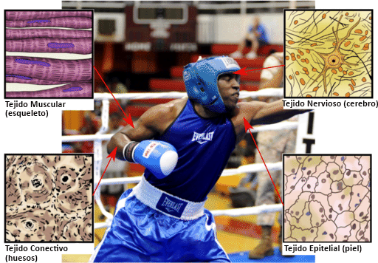

Niveles de organización del organismo.

Las células se agrupan para llevar a cabo funciones específicas. Un grupo de células que trabajan juntas forman un tejido . Tu cuerpo, al igual que los cuerpos de otros animales, posee cuatro tipos principales de tejidos. Estos tejidos componen todas las estructuras y contenidos de tu cuerpo.

Tu cuerpo posee cuatro tipos principales de tejidos: tejido nervioso, tejido epitelial, tejido conectivo y tejido muscular. Se encuentran en todo el cuerpo.

Tu cuerpo cuenta con 4 tejidos

Niveles de organización del organismo, tipos de tejidos.

* **El tejido epitelial**
* **El tejido conectivo**
* **El tejido muscular**
* **El tejido nervioso**

Los 4 tejidos son:

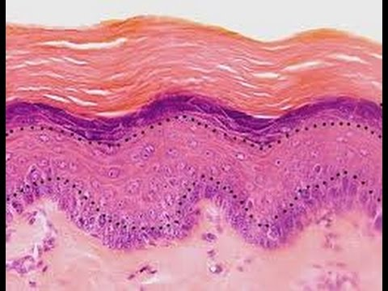

Se compone de capas de células muy apretadas que revisten las superficies del cuerpo. Ejemplos del tejido epitelial incluyen la piel, el revestimiento de la boca y la nariz, y el revestimiento del sistema digestivo.

**El tejido epitelial**

Tejido epitelial

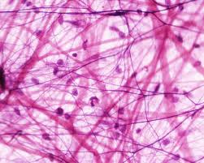

**El tejido conectivo**

Tejido conectivo

Se compone de muchos tipos diferentes de células que se encuentran todas involucradas en el soporte y fijación a otros tejidos del cuerpo. Ejemplos incluyen el tendón, cartílago y hueso. La sangre también se clasifica como un tejido conectivo especializado.

Niveles de organización del organismo, tipos de tejidos.

Tejido muscular

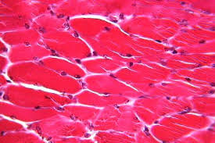

Se compone de bandas de células que se contraen y permiten el movimiento.

**El tejido muscular**

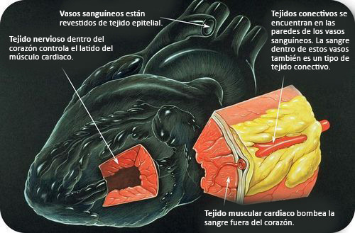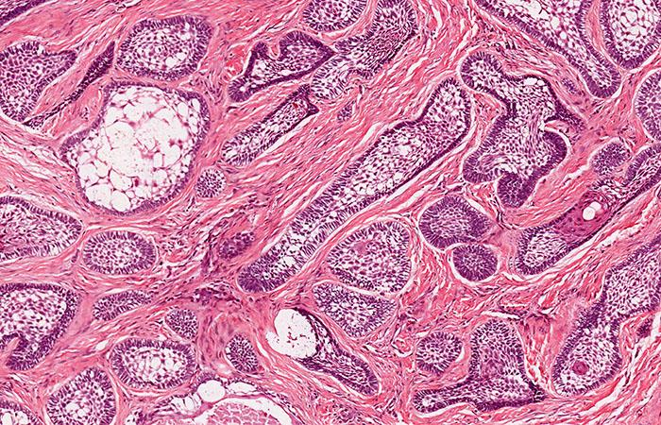

**El tejido nervioso**

Grupos de Tejidos Forman Órganos

Grupos de órganos forman sistemas de órganos.

Tu corazón está conectado a vasos sanguíneos como venas y arterias. Los órganos que trabajan juntos forman un sistema de órganos. De manera conjunta, tu corazón, sangre y vasos sanguíneos forman tu sistema cardiovascular.

Un tejido por si solo no puede realizar todos los trabajos que se requieren para mantenerte vivo y saludable. Dos o más tejidos trabajando en conjunto pueden hacer mucho más.

Se compone de células nerviosas que sienten estímulos y transmiten señales. El tejido nervioso se encuentra en los nervios, la médula espinal y el cerebro.

Tejido nervioso

Niveles de organización del organismo, tipos de tejidos.